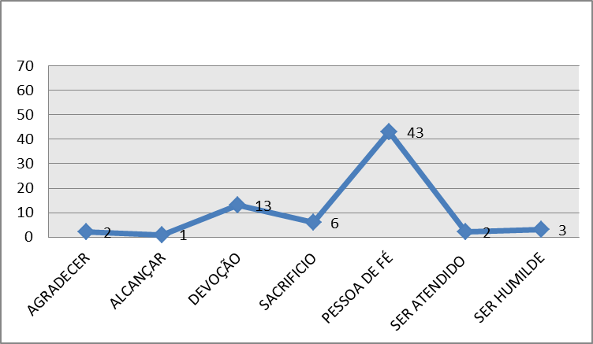
Gráfico 2 – O que é ser peregrino
Fonte: Autoria própria, 2015.

